МОУ лицей «МОК №2», город Воронеж
Михайличенко Лариса Константиновна
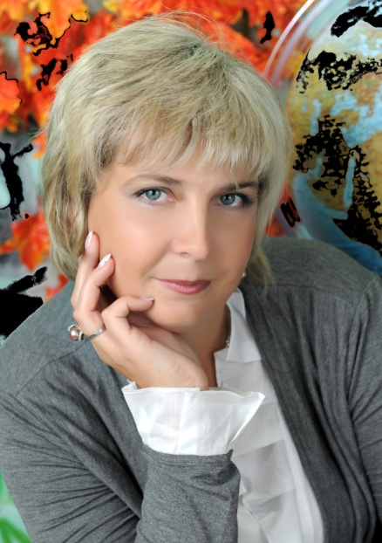
Урок математики в 1 классе по теме: «Части фигур» по учебнику Петерсон Л.Г.
Лист№1 | Этап урока  Титульный лист на выдвижной панели. На время урока его можно спрятать.  Дать детям задание: собрать цифры от 1 до 10 в лодку.  1 и 2 «падают» в волны. | Работа с доской
№2 | Математический диктант (отгадать к кому идём на день рождения)  - число, которое предшествует числу 9  - число, которое на 1 меньше 5  - я задумала число, прибавила 2, получила 8  - Первое слагаемое 5 второе 4 найдите сумму  - сколько пар лапок у насекомых  - У Маши и Саши конфеты, у Маши на 4 больше. Сколько конфет отдаст  Маша Саше, чтобы у них стало поровну? | Дети выбирают отра
№3 | В подарок несём аквариум (решаем задания, вписывая маркером ответы) | Аквариум «оживает» (Видеофрагмент  не приложен)
№4 | Физминутка | Музыкальный файл за гномиком
№5 | Пироги, приготовленные гномом для угощения (в форме круга и квадрата) делим при помощи ножниц и составляем исходные фигуры, затем складываем новые фигуры по заданию учебника | Из исходных фигур складываем новые по заданию учебника
№6 | Игру дарит Ослик | Находим целое и части и заполняем пропуски
№7 | Задание из учебника | Маркером заполняем окошки
№8 | Задание из учебника | Маркером заполняем окошки
№9 | Головоломка | Передвигаем полоски

